中航飞机西安民机有限责任公司

MA600飞机配载管理系统

用户操作手册

2022年2月

目 录

1 文档说明及参考 1

2 系统环境要求 2

3 系统操作说明 3

3.1 系统登录 3

3.2 系统管理与初始化 4

3.2.1 用户管理 5

3.2.2 角色管理 6

3.2.3 菜单权限管理 8

3.3 体重比例管理 8

3.4 飞机基本信息管理 9

3.5 飞机注册信息管理 11



3.6 飞机动态信息管理 12

3.7 数据分析与统计 17

1. 文档说明及参考

* **文档说明**

本文档是中航飞机西安民机有限责任公司（简称“西飞民机”）“MA600飞机配载管理系统”的用户操作手册，包括配载员、审核员和系统管理员、业务管理、主管领导的系统操作说明。

* **编写依据**
* MA600飞机配载管理系统方案建议书；
* MA600飞机配载管理系统业务解决方案；
* **概念及术语**
* Allowed Traffic Load，最大业载
* Total Traffic Load，实际业载
* Under Load，剩余业载
* Dead Load，固定负载
* Load Sheet 载重表
* Balance Chart/ Manifest 平衡表
* MTOW - Maximum Takeoff Weight，最大起飞重量
* MZFW – Maximum，最大无油重量
* MLW – Maximum Landing Weight

1. 系统环境要求

系统硬件环境要求：

|  |  |  |
| --- | --- | --- |
| 硬件 | 配置参数 | 备注 |
| CPU | 8核（2.4GHZ）及以上 |  |
| 内存 | 16G以上 |  |
| 硬盘 | 200G以上 |  |

系统软件环境要求：

|  |  |  |
| --- | --- | --- |
| 软件 | 版本及参数 | 备注 |
| JAVA | JDK - V1.6 |  |
| 浏览器 | Chrome V40.0及以上版本 |  |
| 操作系统 | Windows 7/10系列版本 |  |

1. 系统操作说明
   1. 系统登录

用户打开谷歌（chrome）浏览器，在地址栏输入http://127.0.0.1,（注：如果是通过网路异地访问，则需要输入服务器的IP地址即可）回车后，系统进入用户登录页面，如图：

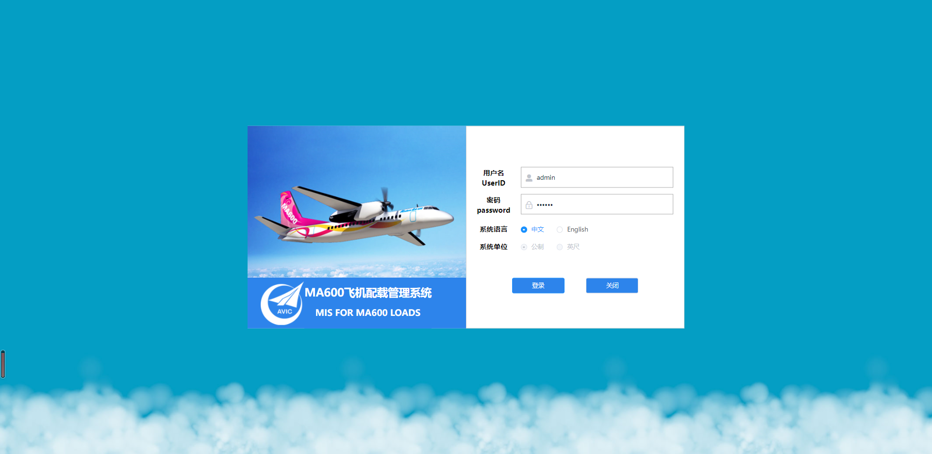

*注：其中“****系统语言****”和“****系统单位****”选项为不可选择项，该选项在系统安装后在后台配置文件设置；*

用户输入用户名、密码后点击登录系统执行用户账户验证，验证通过后进入系统首页，如图：

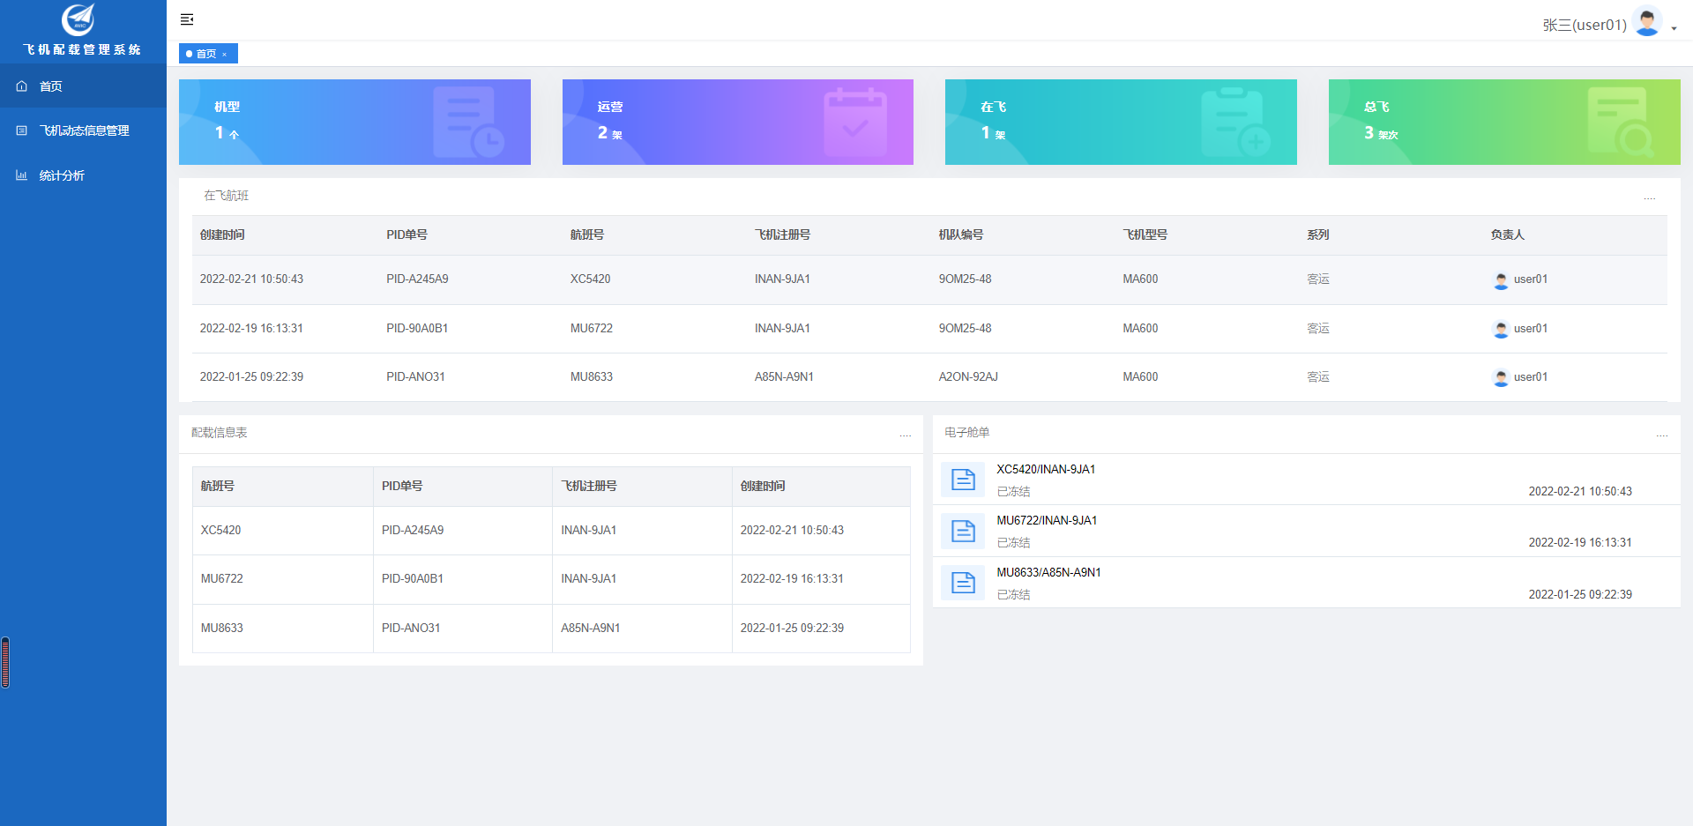

在系统首页左侧为系统功能菜单树，中间是展示数据区，右上角为当前登录用户信息以及【退出登录】操作选项入口，如图：

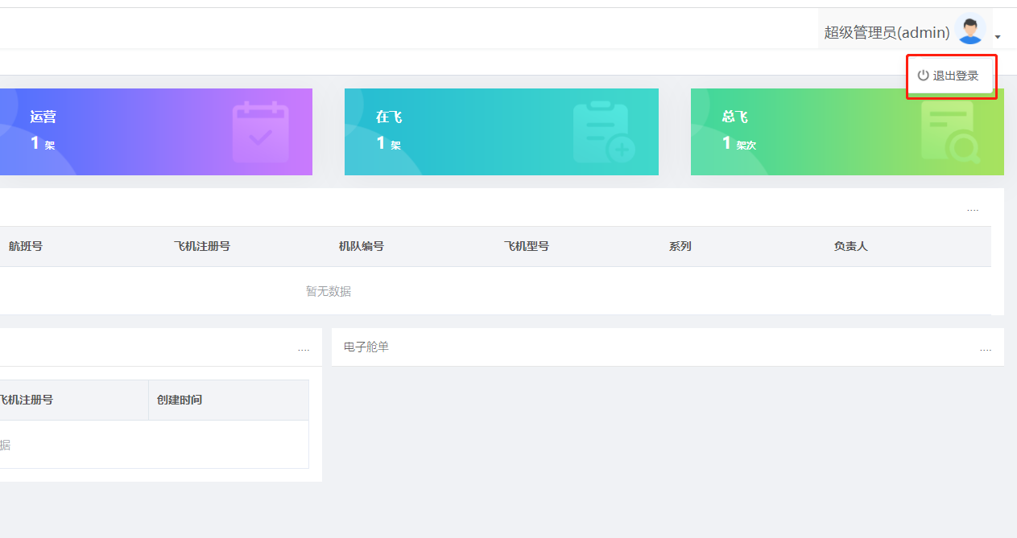

* 1. 系统管理与初始化

系统安装完成后由admin账户完成系统管理与系统初始化工作，其工作主要包括对系统中的角色、用户及权限进行设置，该部分工作在系统首次使用前初始化以及在后续系统运维过程中执行操作，操作内容基本一致。

* + 1. 用户管理

用户管理主要包括用户信息的维护管理功能，包括：新增、修改、删除、禁用、重置密码等操作功能。

admin登录系统后，左侧菜单树选择【系统管理】-【用户管理】，进入管理管理主界面，如图：

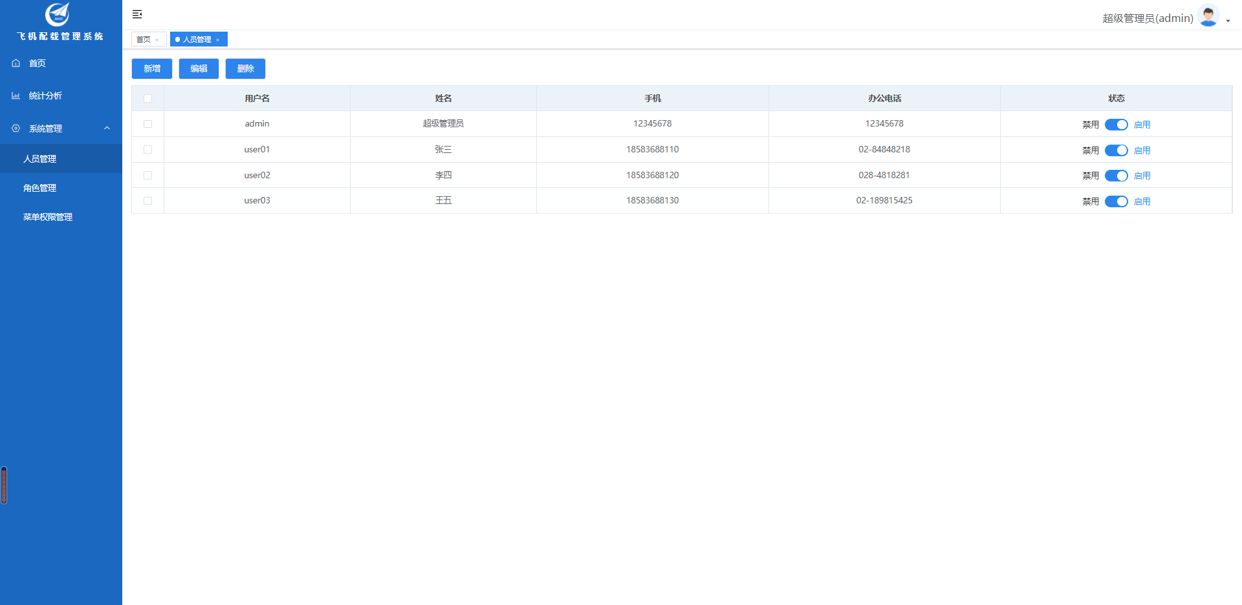

在右侧列表上方工具栏点击【新增】（或【编辑】），进入新增用户（或编辑用户）界面，如图：

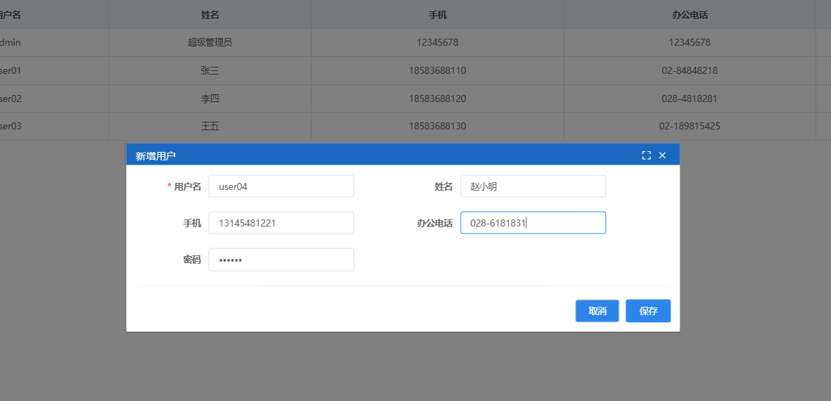

录入用户名、姓名、收集、办公电话、初始密码（默认：123456），点击【保存】完成新增（或编辑）。

在列表中勾选用户，点击工具栏上的【删除】按钮则可以将用户删除。

在列表状态列，可以操作对用户进行启用和禁用操作，禁用的用户不可以再登录系统。

* + 1. 角色管理

角色管理包括角色定义和角色成员的维护，admin登录系统后在左侧菜单中选择【系统管理】-【角色管理】，进入角色管理主界面，如图：

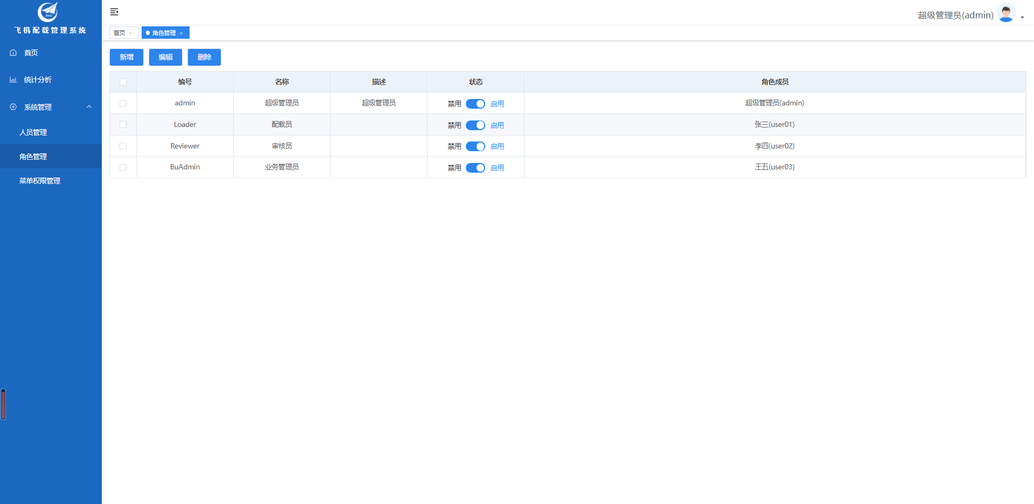

点击工具栏上的【新增】或【编辑】按钮可以对角色进行新增或修改操作，如图：

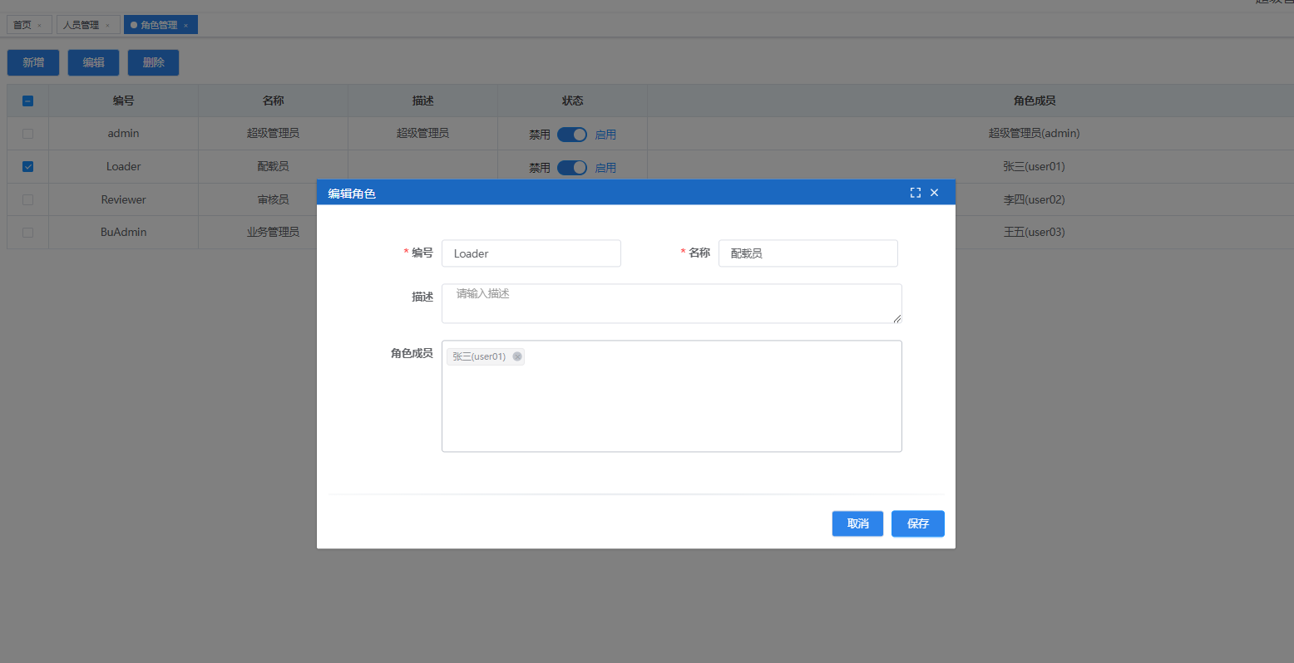

注：在“角色成员”栏可以选择用户将其添加为角色成员，该选择支持字符模糊查询定位用户。

在角色列表“状态”栏，可以对角色定义进行启用和禁用操作。

* + 1. 菜单权限管理

菜单权限管理主要是根据业务需求将系统菜单的使用权限分配给不同的角色和用户；admin在左侧菜单选择【系统管理】-【菜单权限管理】，如图：

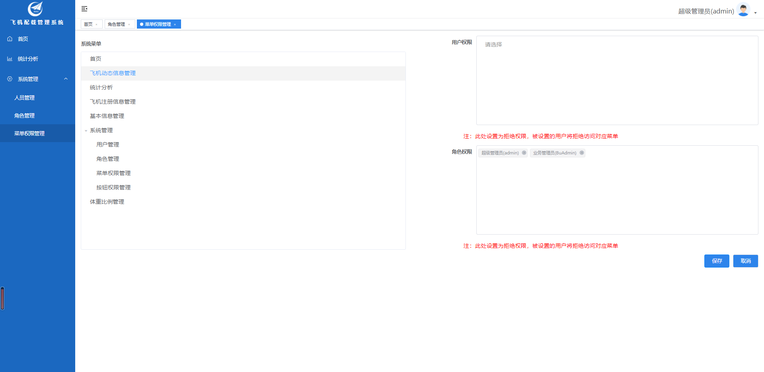

界面左侧有“系统菜单树”，右侧则可以进行授权操作，需要注意的是这里采用的是排除权限设置，即：所有用户或角色默认对所有菜单都有访问权限，当某个用户被限制不允许使用某个菜单时，需要在此处选择相应的菜单，并将用户或角色添加到“用户权限”或“角色权限”栏中。

* 1. 体重比例管理

体重比例管理主要维护包括成人、儿童和婴儿在内的人员的标准单位重量，以便于在后续计算重心时可以通过人数计算出重量（注：这里的体重比例重量包含人员随身行李重量）。

体重比例管理属于业务管理设置的范畴，admin可以为系统设置“业务管理员”角色，并将“体重比例管理”、“飞机基本信息管理”、“飞机注册信息管理”等功能权限分配给该“业务管理员”。

业务管理员登录系统在左侧菜单树选择【体重比例管理】如图：

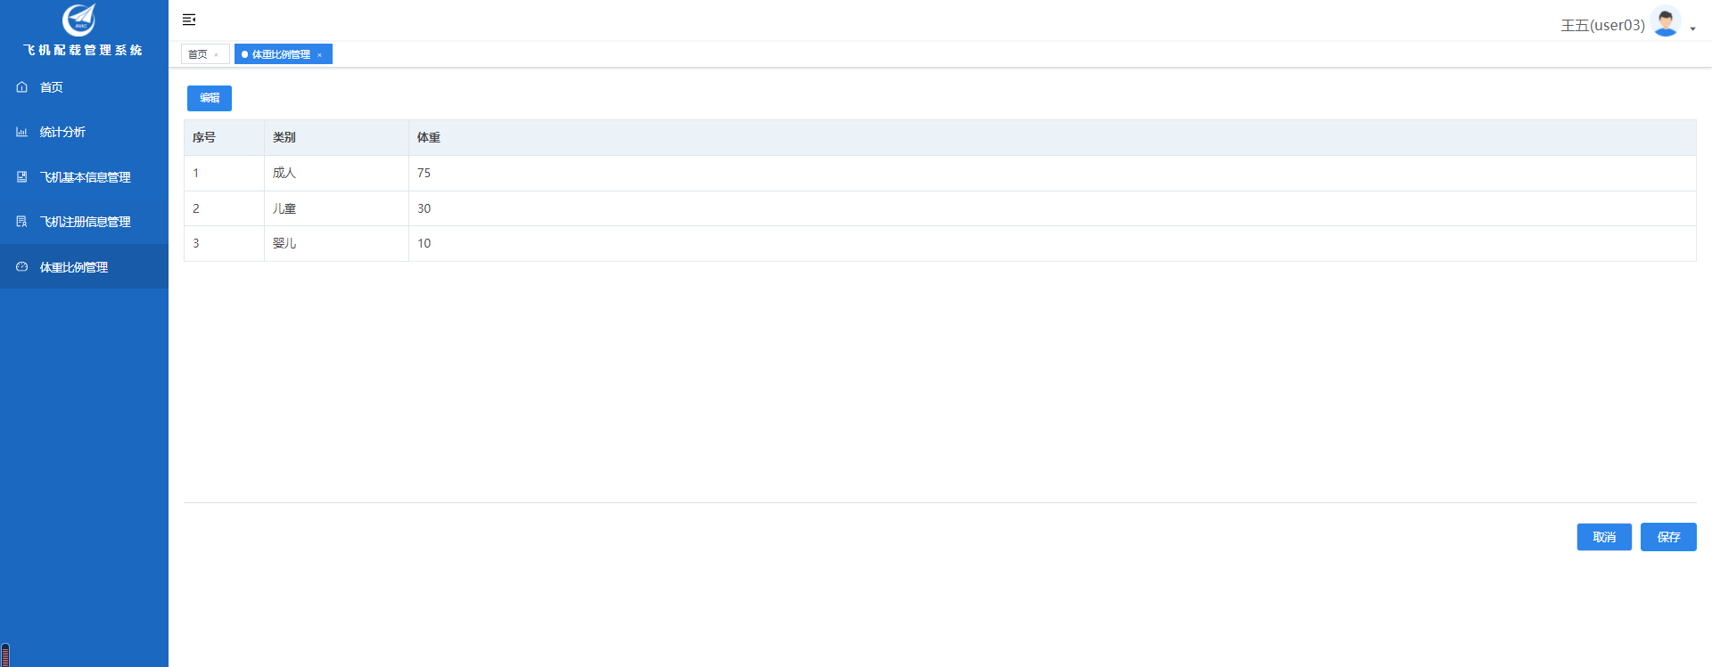

点击工具栏上的【编辑】按钮，对“体重”列进行编辑，编辑完成后点击【保存】，完成对体重比例的维护。

* 1. 飞机基本信息管理

飞机基本信息管理主要是对飞机机型、服务编号（业务分类码）、以及飞机分区、载重限制等信息进行定义。该操作一般由“业务管理员”负责。

“业务管理员”在左侧菜单树选择【飞机基本信息管理】菜单，进入其管理主页面，如图：

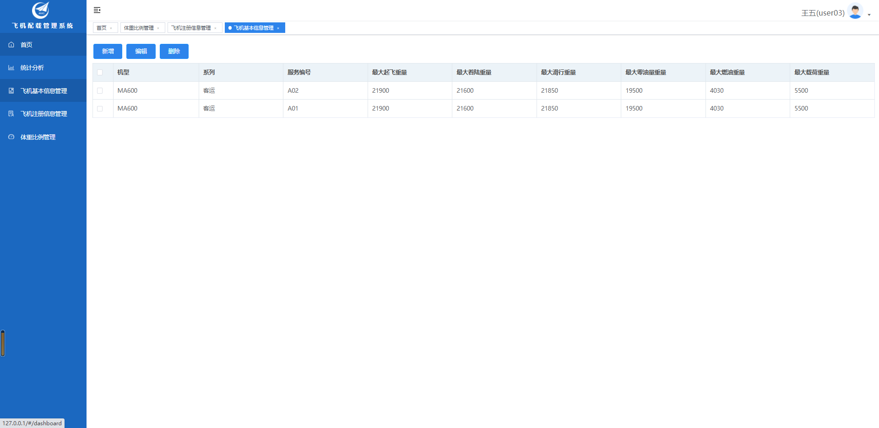

该页面可以对飞机基本信息进行新增、编辑、删除等操作，点击【新增】按钮，进入新增页面，如图：

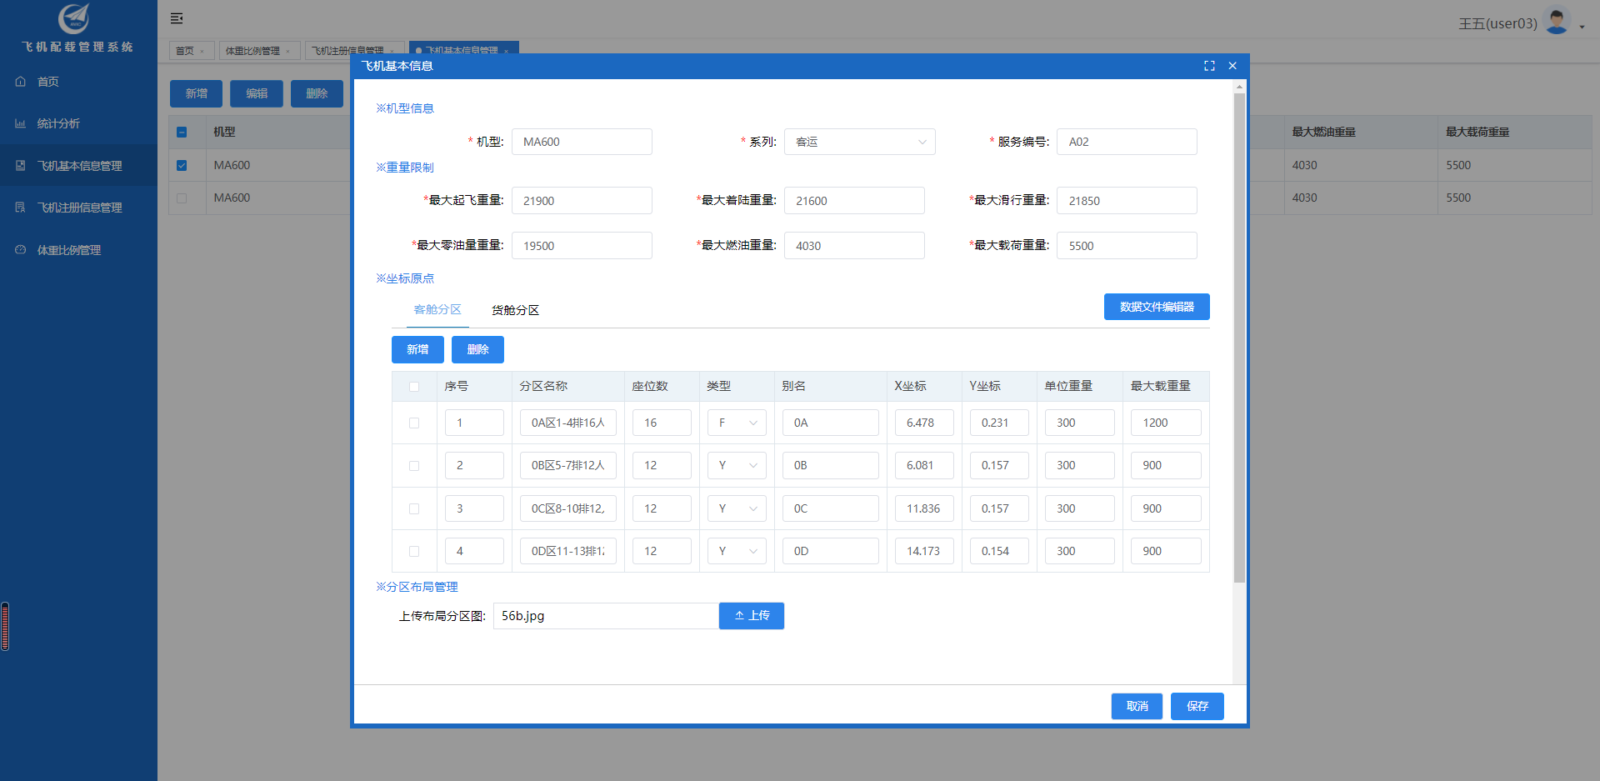

飞机基本信息定义包括如下：

1. 业务管理员在【机型信息】栏录入机型、系列、服务编号等信息，在重量限制栏录入最大起飞重量、最大着陆重量、最大滑行重量、最大零油重量、最大燃油重量以及最大载荷重量；
2. 在【坐标原点】栏分别对客舱和货舱的分区名称、类型、别名、坐标原点、单位重量、最大重量等进行定义；
3. 可以通过【数据文件编辑器】可以以文本形式打开分区信息进行拷贝、粘贴和编辑操作；
4. 在【分区布局管理】栏上传机型所对应的飞机平面布局示意图；
5. 最后点击【保存】完成飞机基本信息的创建和编辑。
   1. 飞机注册信息管理



飞机注册信息是飞机制造厂商将飞机交付到航空公司后进行相关信息注册的操作，由业务管理员进行操作。

业务管理员在系统左侧菜单树上选择【飞机注册信息管理】，进入其管理主页面，如图：

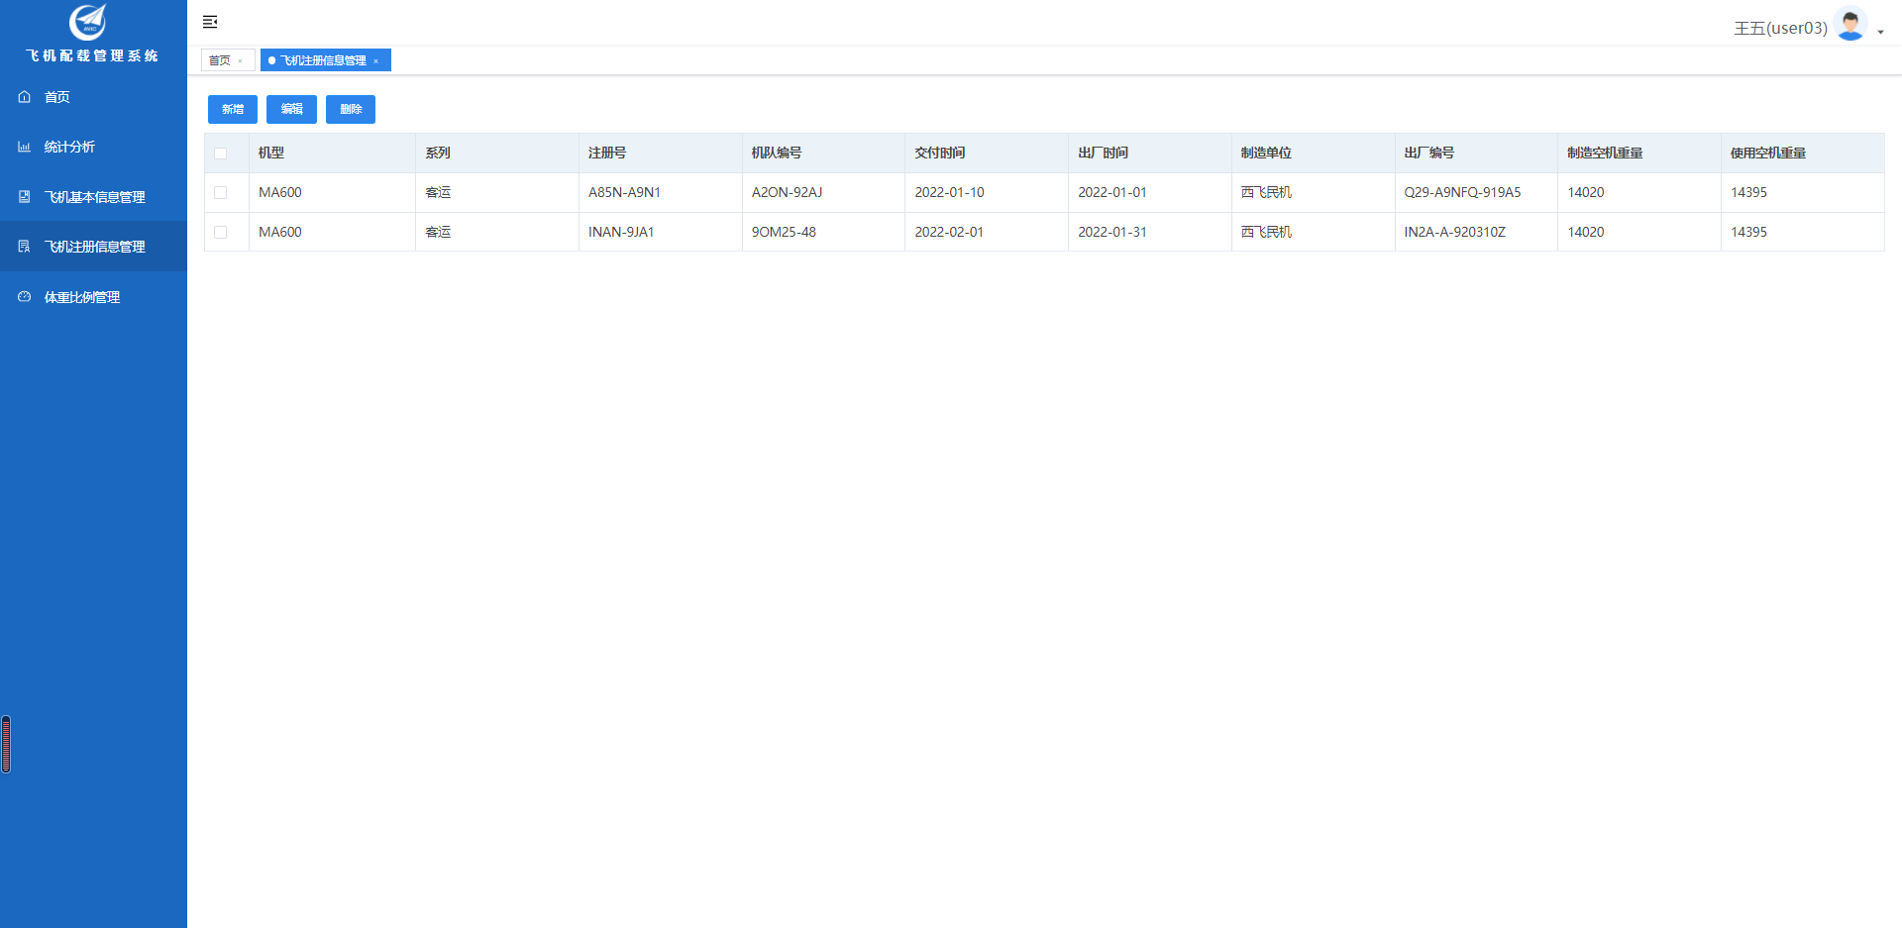

可以点击工具栏上的【新增】或【编辑】按钮进行飞机注册信息的新增和修改操作，如图：

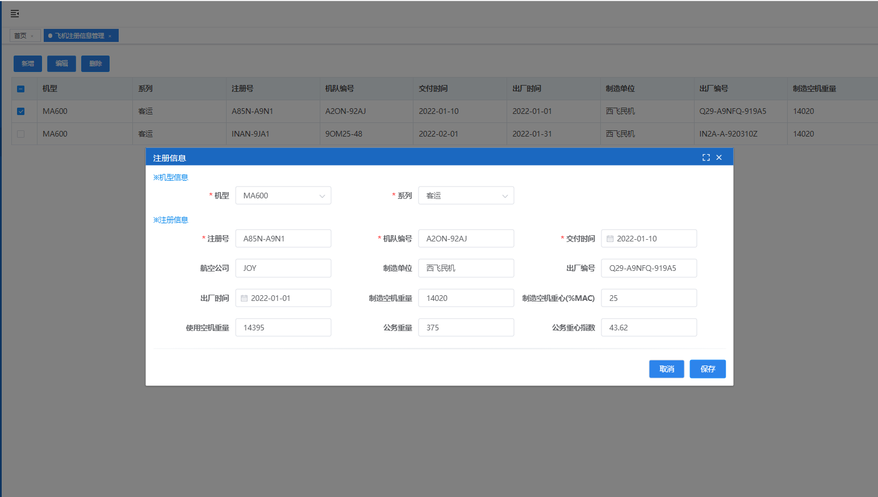

业务管理员在机型信息栏选择飞机基本信息添加的机型，并选择对应的系列；在注册信息栏填写飞机的注册号、交付时间、航空公司、制造单位、出厂及交付时间、制造空机重量、制造空机重心（% MAC）、使用空机重量、公务重量、公务重心指数等信息，点击【保存】按钮完成飞机注册信息的新增或编辑。

* 1. 飞机动态信息管理

飞机动态信息是针对飞机在航空公司运营过程中每一次航班飞行的记录信息管理，并根据所填写的航班信息系统可以生成对应的飞机配载信息表和电子舱单。飞机动态信息管理由配载员进行新增和编辑操作并由审核员对信息进行冻结。

配载员在系统左侧菜单树选择【飞机动态信息管理】菜单，进入其管理主页面，如图：

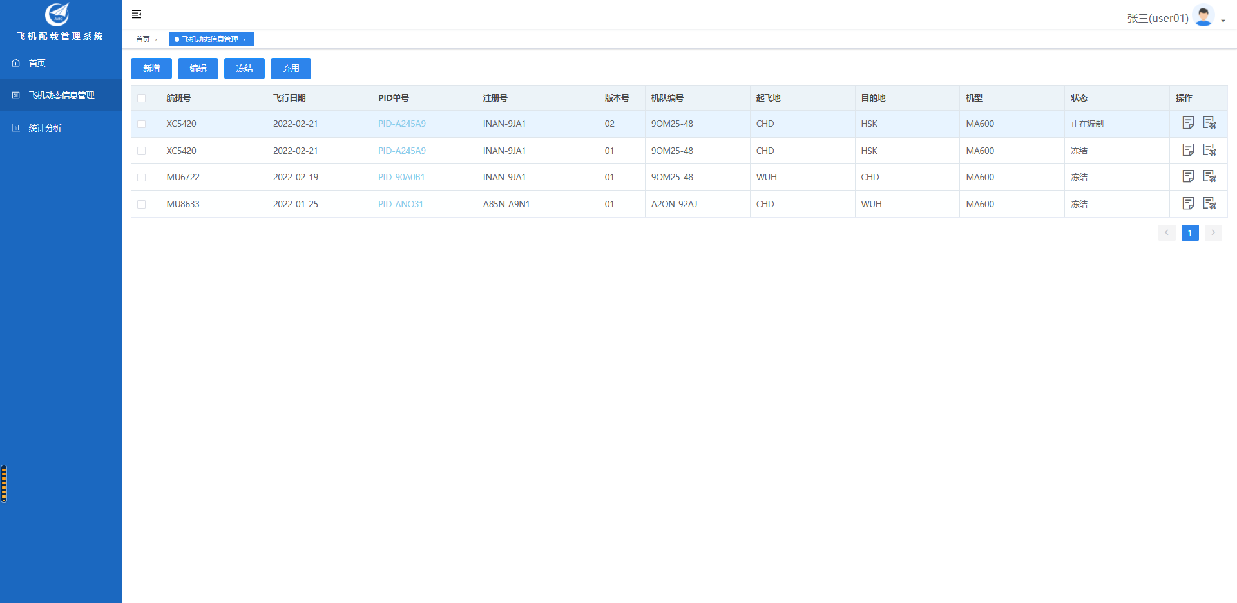

配载员可以点击列表上方工具栏上的【新增】、【编辑】按钮对航班信息进行新增和编辑操作，点击进入如图：

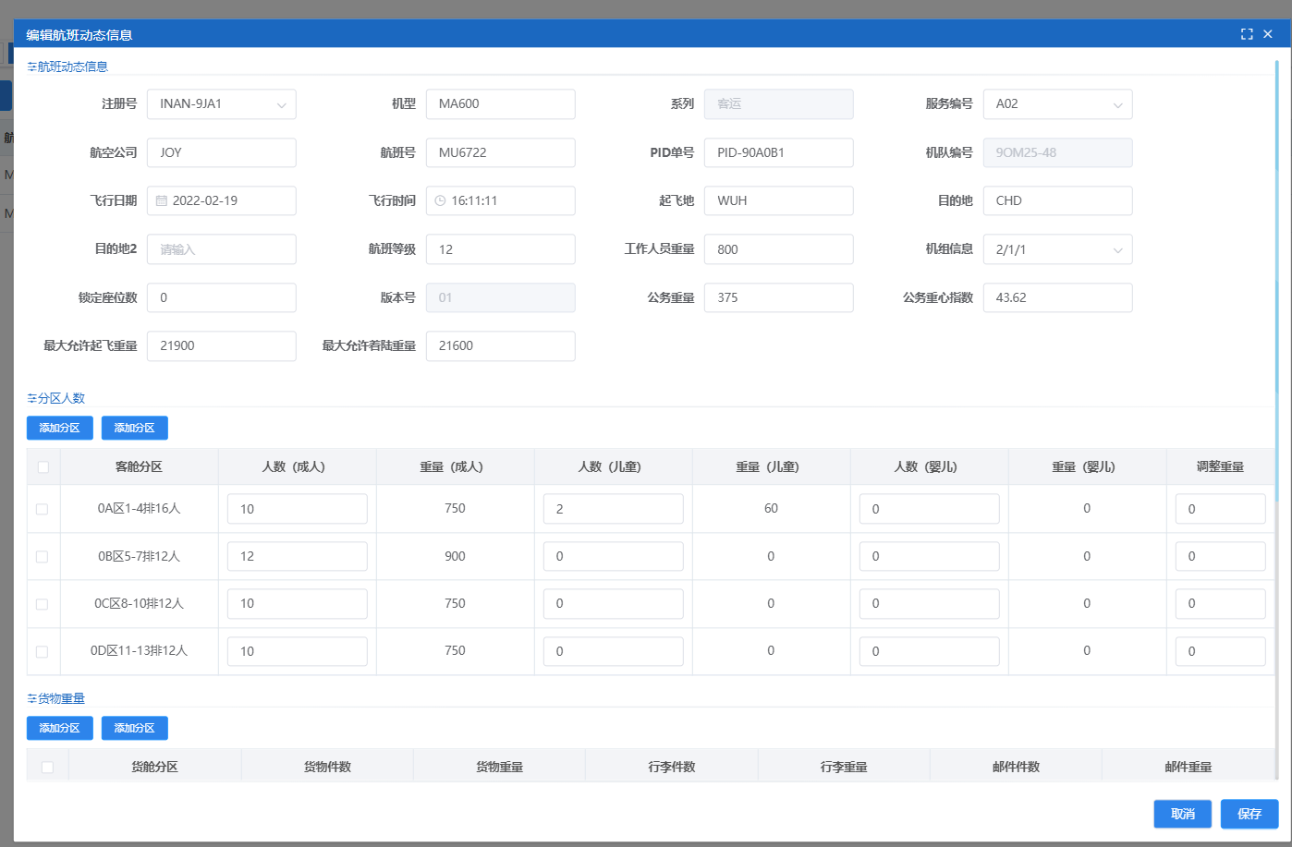

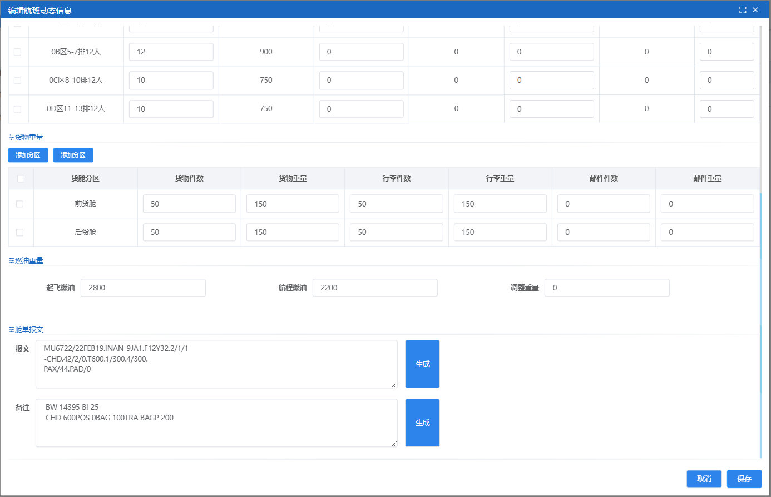

具体操作说明如下：

1. 配载员在航班动态信息栏录入注册号，系统自动带出机型和和系列信息；
2. 选择“服务编号”后，系统根据所选新带出飞机的舱位分区信息列表供编辑；
3. 配载员继续录入航空公司、航班号、机队编号、飞行时间、起飞地、目的地、航班等级、机组信息、公务重心等信息，并根据当前天气等各种情况填写最大允许起飞重量和着陆重量；
4. 当飞机存在经停的情况时，填写“目的地2”，此时系统会要求填写经停航段的载重情况信息；
5. 配载员在【分区人数】栏根据飞机的客舱分区定义，填写相应分区的装载情况；
6. 配载员在【货物重量】栏根据飞机的货舱分区定义，填写相应分区的装载情况；
7. 配载员在【燃油重量】栏填写起飞燃油和航程燃油信息；
8. 配载员在【舱单报文】栏点击【生成】按钮，分别生成报文和备注信息，并可以手动对其进行编辑修改；
9. 完成上述内容填写后点击【保存】按钮完成航班动态信息的新增或编辑操作；

配载员完成信息录入并保存后，由审核员可以对所录入飞机动态信息进行审核，并在列表界面勾选相应的记录并点击工具栏上的【冻结】按钮，对飞机动态信息进行冻结。（注：冻结之后的数据如果有问题可以操作【解冻】，此时飞机动态信息记录会升版）

在保存和冻结状态下配载员和审核员可以在飞机动态信息列表的【操作】列点击【生成配载信息表】和【生成电子舱单】按钮生成相应的配载信息表和电子舱单进行查看，如图：

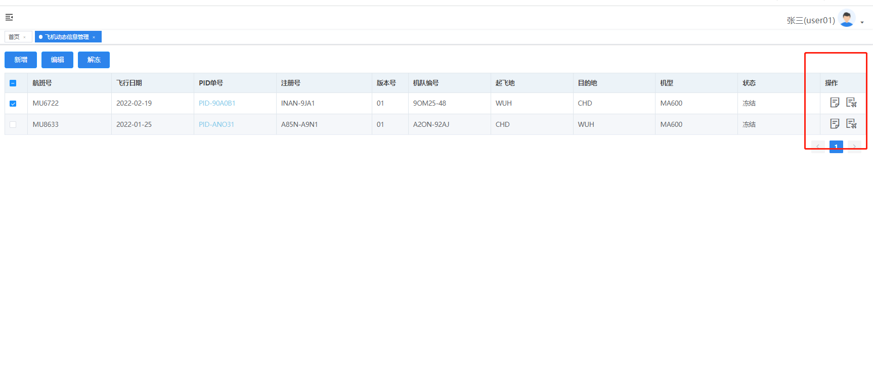

点击【生成配载信息表】按钮之后，弹出如图：

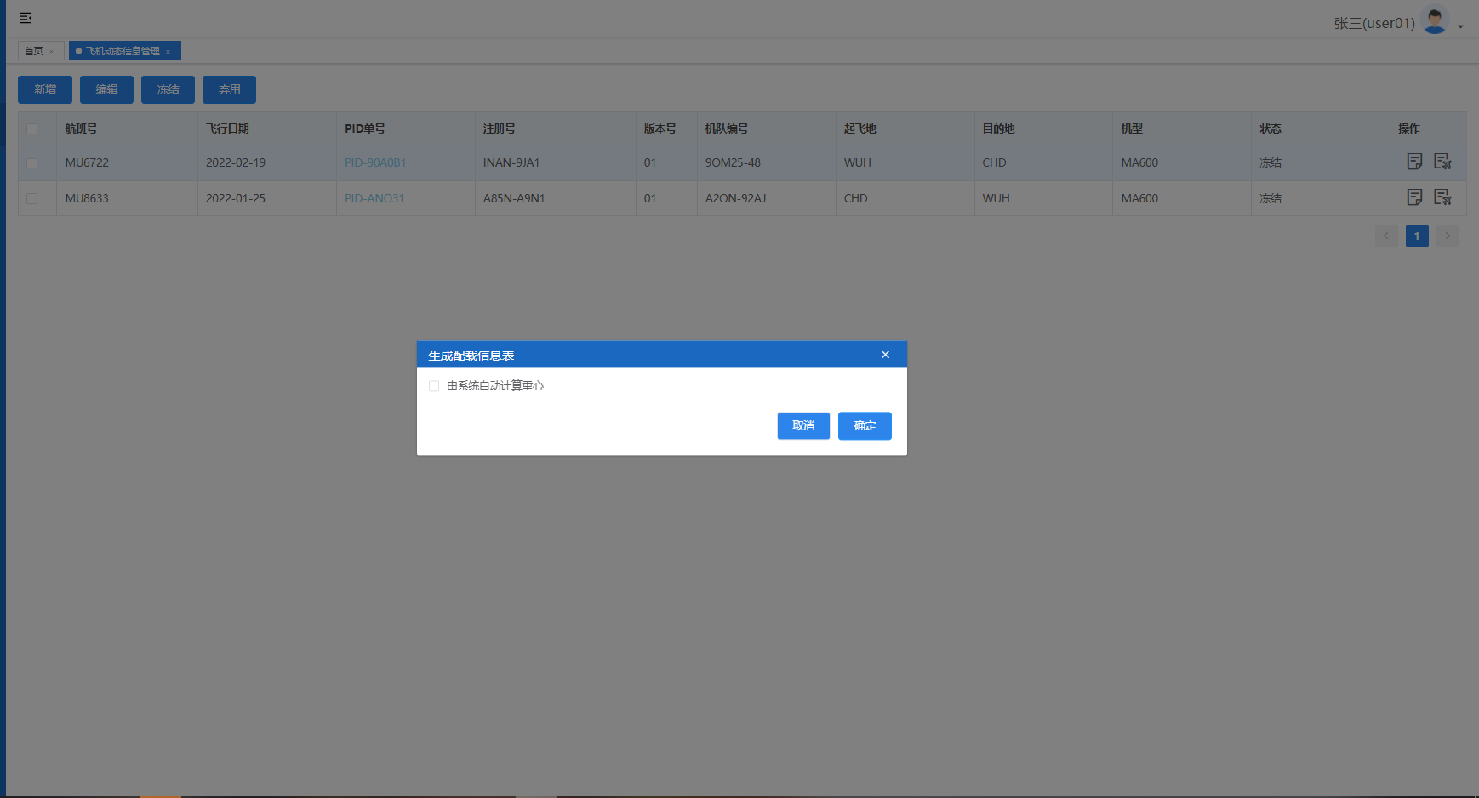

配载员和审核员勾选“有系统自动计算重心”选项则系统生成带载重信息以及装载重心垂线的配载信息表，否则生成空白的配载信息表，如图：

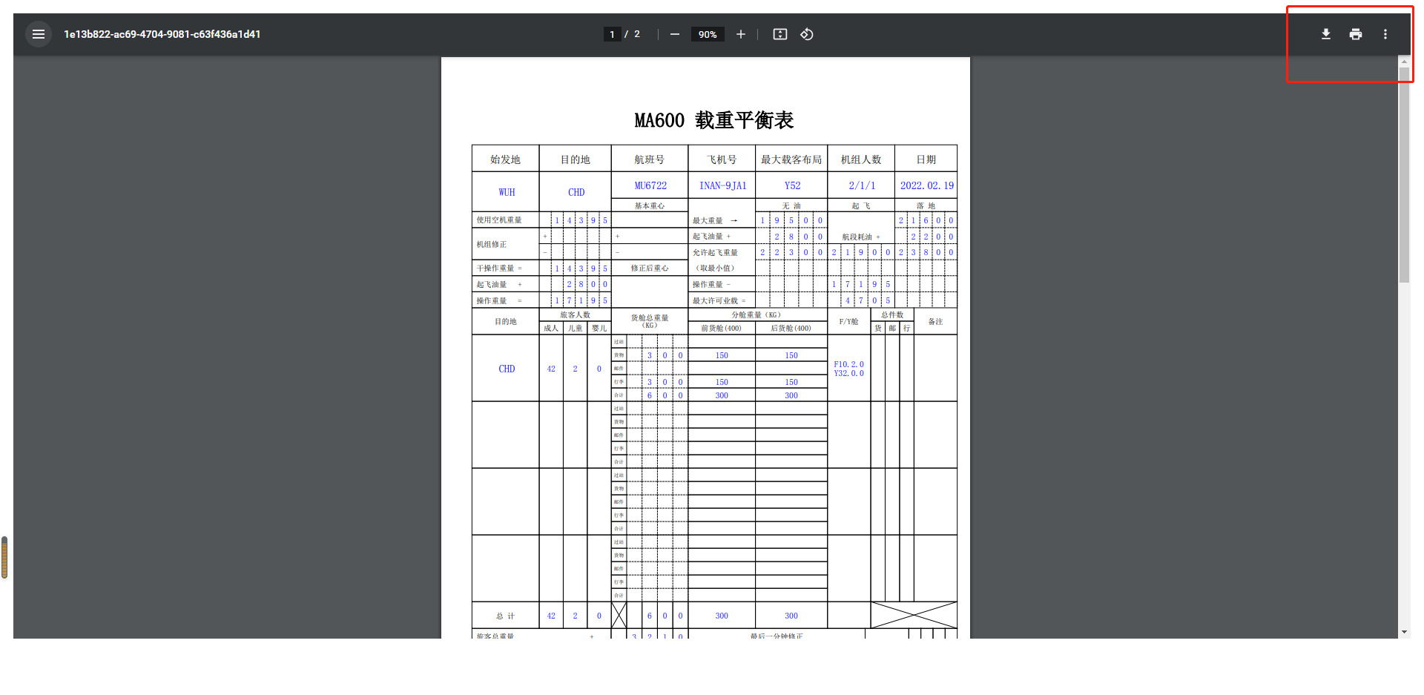

配载员和审核员可通过右上角的下载和打印按钮对配载信息表进行输出。

配载员和审核员点击【生成电子舱单】按钮，则系统自动生成相应的电子舱单，并提示用户下载，如图：

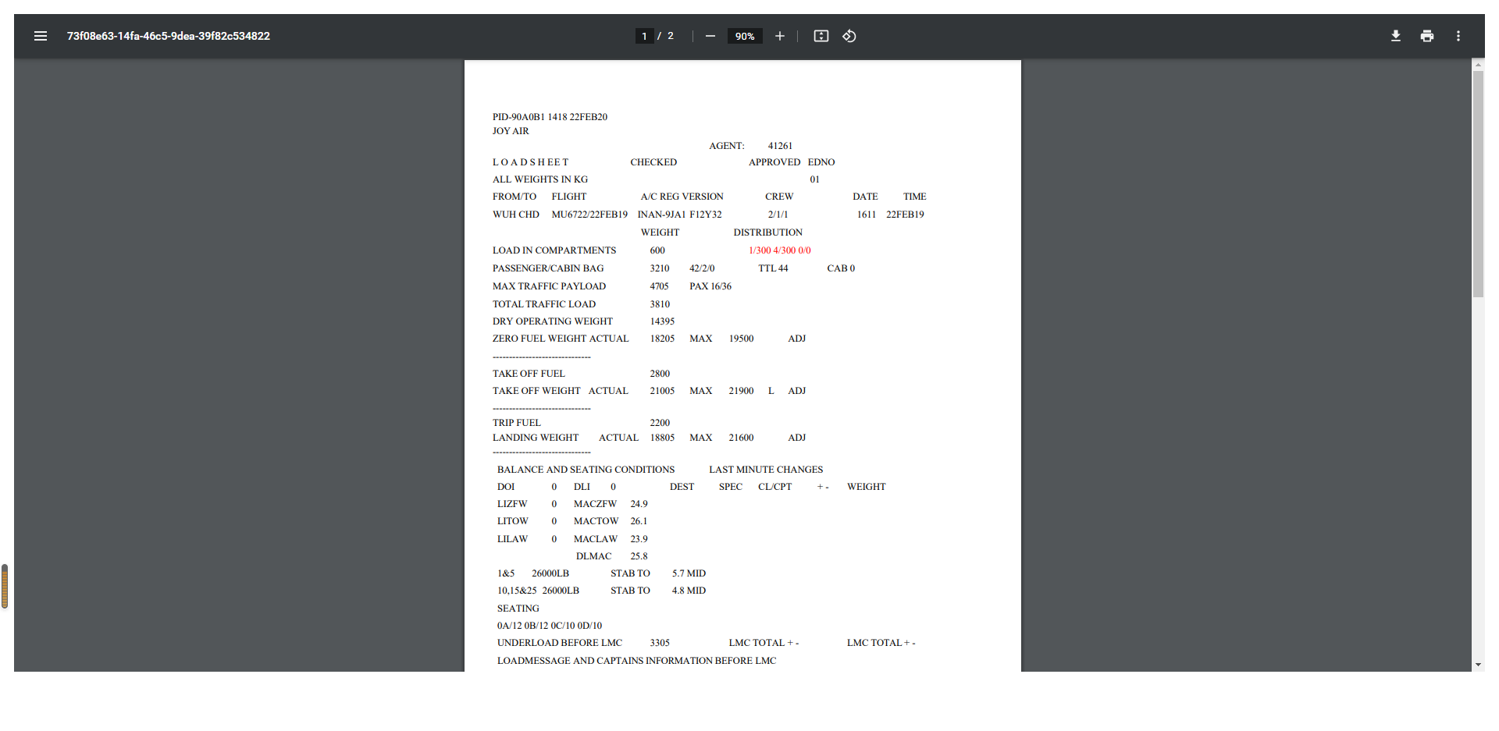

* 1. 数据分析与统计

数据分析与统计功能主要是以飞机航班信息为基础对飞机的航次和业载饱和度等进行统计分析；该操作功能主要由配载员以及主管业务领导进行查看。

配载员以及主管业务领导在系统左侧菜单树选择【统计分析】，进入其管理注界面，如图：

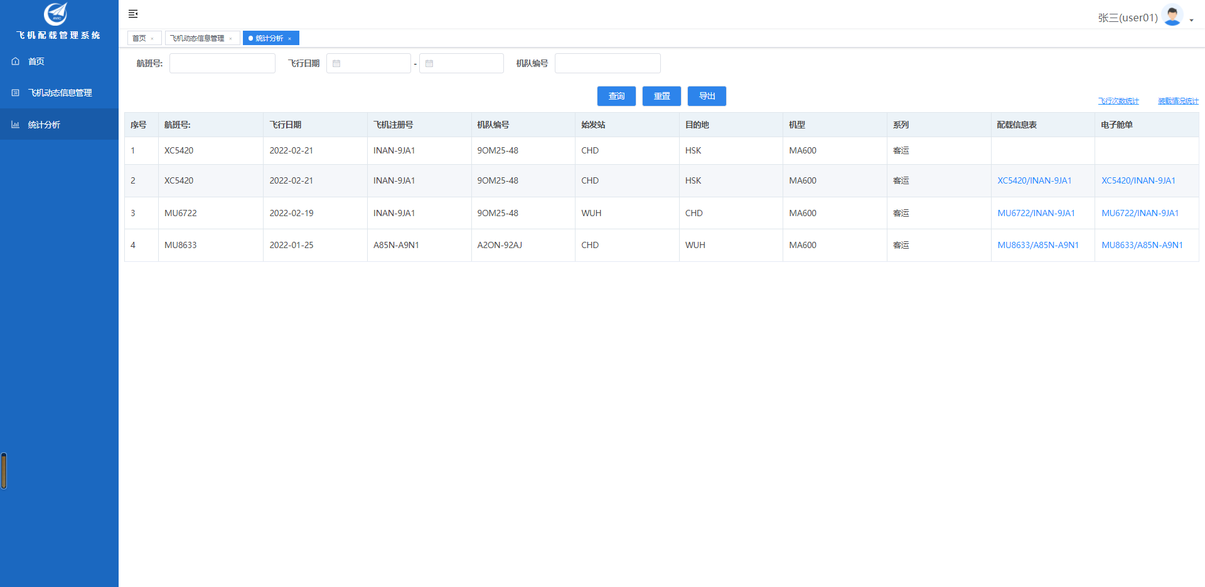

配载员和主管业务领导可以输入航班号、飞行日期、机队编号等条件对飞行记录数据进行过滤；点击列表右上角的【飞行次数统计】和【装载情况统计】链接选项生成相应的图形分析报表，如图：

